天竺中小三年级数学单元检测试卷（40分钟）
学校 班级 姓名 成绩

一、直接写结果。（12分）
47＋25= 31＋74= 270－50=
42－19= 80－56= （12＋20）÷4=
34×2= 200×4= 900×7=
19×5= 8×8＋6= 5×9＋5=

二、填空。（每题4分，共20分。）
1、3764的“6”在（ ）位上，表示（ ）个（ ）。
2、1003、1300、1030这三个数中，读数时一个零也不读的是（ ）。
3、找规律填数。
4321、4320、（ ）、（ ）、4317。
4、一个2分硬币约重（ ）克，自己的体重约是（ ）千克。
5、3201、3021、1320、1032、2103这五个数按从小到大的顺序排列是：（ ）

三、看图填空。
1、写出小明写作业、踢足球所用的时间，填在（ ）里。（6分）
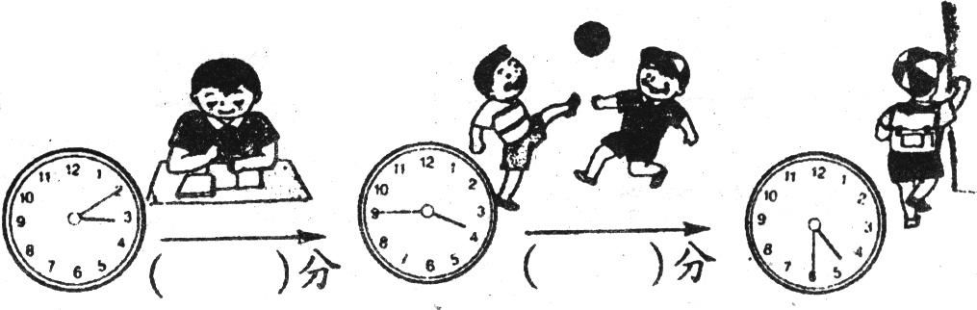

2、下面的立体是由（ ）个小正方体搭成的，请你连一连分别从不同面看到的形状。（6分）
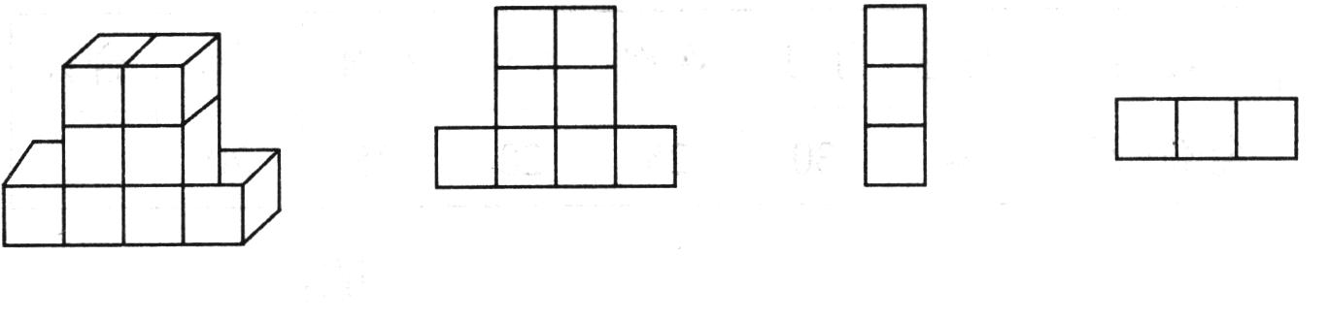
从上面看 从右面看 从侧面看

3、把乘得的积填在下面的空格里。（10分）
乘数 | 134 | 307
乘数 | 6 | 4
积

四、用竖式计算下面各题。（20分）
2009－836= 4787＋5013=

389×6= 1078×7=



五、解决问题。
我国发射的第一颗人造地球卫星绕地球一周需要114分钟。
绕地球7周需要多少分钟？
1、（7分）

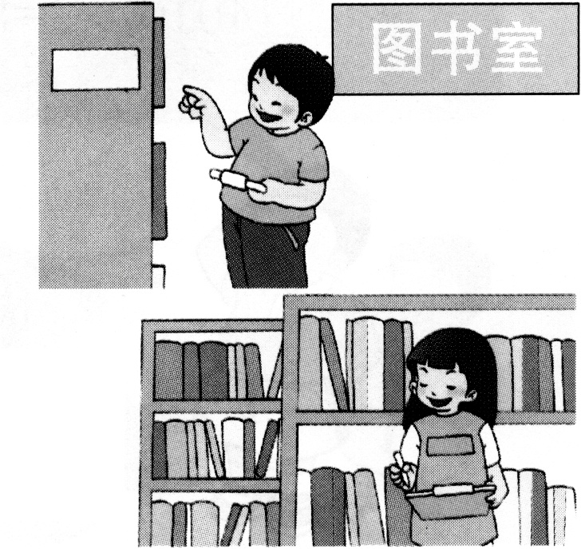
2、学校有故事书468本，连环画的本数是故事书的3倍，科技书比连环画少28本。
- 连环画有多少本？（3分）
（2）科技书有多少本？（3分）
（3）连环画和故事书一共有多少本？（3分）

（4） （你自己提一个问题，并解答。）（4分）

3、在□里填上适当的数字。（每题2分，共6分）

